Rubrique :Vie du collège
Voyage à Rome (2ème jour)

Du 8 au 13 avril les 4ème B, D, E et G sont parties visiter la Rome Antique dans le cadre du cours de Langues et Cultures de l’Antiquité avec la participation de Mme MICHEL, Mr POLLET et Mr LEITNER.

2ème jour

Nous nous sommes levés vers 7h30 pour prendre le temps de prendre notre petit déjeuner à l'hôtel puis nous sommes partis à 9h00 pour découvrir les thermes de Caracalla qui sont les mieux préservés de Rome. Nous avons pu découvrir toutes les activités que pratiquaient les Romains aux thermes, des bains chaud aux parcs sportifs. Nous avons ensuite vu le Circus Maximus qui était un lieu où se produisaient des courses de chars, c’est le plus grand cirque jamais construit qui pouvait accueillir plus de 100 000 spectateurs. Nous nous sommes arrêtés pour déjeuner dans ce lieu pour ensuite faire une pyramide humaine avec tous les élèves, ce qui a été moyennement réussi ! Nous avons également fait différentes figures formant des lettres qui formaient elles-mêmes les mots : “La Rome Antique”
Nous avons ensuite longés le Tibre qui est le principal fleuve de Rome pour atteindre la petite île de Rome d’où nous avons pu admirer le Pont Aemilius qui est désormais en ruine. Nous sommes ensuite allés voir les fouilles archéologiques de l’Area Sacra où nous avons pu voir les plus anciens temples de Rome, site qui est désormais peuplé de chats car il y a une association d'aide aux animaux errants toute proche. Nous avons ensuite visité le Panthéon construit par Marcus AGRIPPA avec son toit en forme de dôme, ce qui est une véritable prouesse architecturale pour l’époque. Nous avons eu un temps libre près du Panthéon pour commencer à acheter des souvenirs et faire un tour à la boutique LINDT.
Pour rejoindre le car, nous sommes passés au pied du château Saint Ange (Castel San Angelo, en italien), en rentrant à l'hôtel nous sommes passés devant la Basilique Saint Pierre du Vatican.

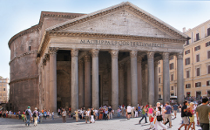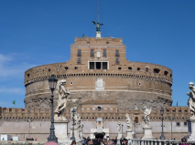
Le Panthéon Castel San Angelo
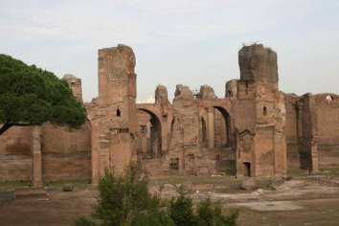
Thermes De Caracalla

Voyage à Rome (3ème jour)

Du 8 au 13 avril les 4ème B, D, E et G sont parties visiter la Rome Antique dans le cadre du cours de Langues et Culture de l’Antiquité avec la participation de Mme MICHEL, Mr POLLET et Mr LEITNER.

3ème jour

Pour cette nouvelle journée de visite, nous sommes allés visiter les ruines d’Ostie, l’ancien port de Rome qui est un site mieux préservé que Pompéi et plus proche de Rome. Nous avons pu découvrir une petite cité romaine en taille réelle en découvrant toutes les activités et la façon de vivre des romains. Nous avons vu plusieurs bâtiments plus ou moins bien préservés comme des thermes, des tavernes, des insulae ( immeubles romains ), le temple de Jupiter ou encore des habitations de personnes importantes dans la cité.
Après avoir pique-niqué dans l’herbe près du théâtre romain avant que Mr POLLET nous parle d’un mathématicien italien de Pise nommée Leonardo Fibonacci, il nous a expliqué le nombre d'or et la suite de Fibonacci .
Nous avons ensuite eu un temps libre près de l’ancien Forum romain où nous avons dû trouver en groupe différents endroits dans la cité et des énigmes à résoudre.
Nous sommes rentrés tôt pour préparer notre départ et prendre le temps de nous détendre à l'hôtel.

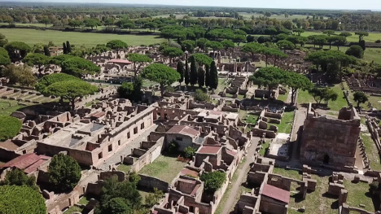
Ostia Antica
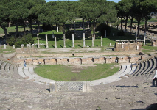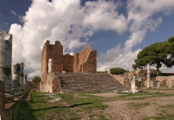
Théâtre d’Ostie Temple de Jupiter

